FRELSESARMEENS BARN OG UNGE
Handlingsplan 2020-2022
FAbU-tinget november 2020

Vi vil se barn og unge frelst og disippelgjort. Vi vil se dem ta del i levende, kristne fellesskap og leve sine liv til Guds ære.

Misjonsprosjekt  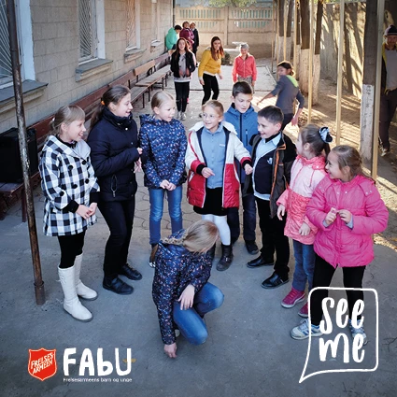 | Faser og overganger |  | Cellegrupper  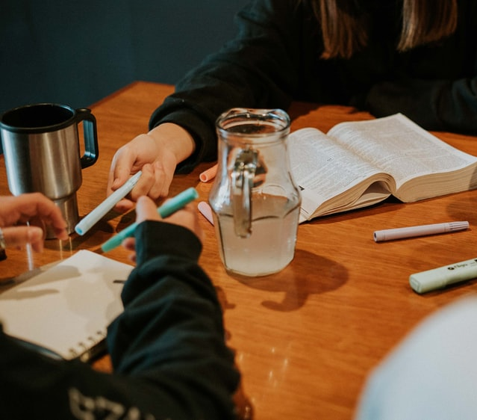
Gudstjenester  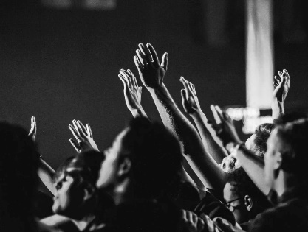 | Søndagsskole  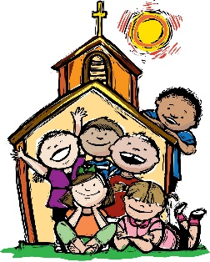 |  | Andre FA-enheter
Ansvarliggjøring |  | Profilering og rekruttering
FRELSESARMEENS BARN OG UNGE
Handlingsplan 2020-2022
FAbU-tinget november 2020

Vi vil se barn og unge frelst og disippelgjort. Vi vil se dem ta del i levende, kristne fellesskap og leve sine liv til Guds ære.

1) Vi vil samle inn kr. 120 000,- til misjonsprosjektet See Me. FAbU-styret skal, i samarbeid med FAS, finne et nytt prosjekt for neste prosjektperiode.

2) Vi vil at FAbU skal jobbe aktivt for å bevare sine barn og ungdommer i alle faser og overgangene mellom dem.

3) Vi vil at alle korps med ungdomsarbeid skal ha tilbud om cellegrupper/bibelgrupper for barn og unge.

4) Vi vil jobbe for at flere under 26 år skal være til stede på gudstjenester i Frelsesarmeen.

5) Vi vil at alle barn i FAbU skal ha tilgang på søndagsskole/barnekirke.

6) Vi vil at korps med og uten FAbU-arbeid skal drive relasjonsbygging med andre FA-enheter som ligger i nærheten.

7) Vi vil gi barn og unge mulighet til å ta ansvar og bidra med det de kan, både i lederroller og andre roller.

8) Vi vil jobbe med ekstern profilering og rekruttering, og ha 4000 FAbU-medlemmer innen 01.01.2022.

Innledning: Til deg som skal bruke handlingsplanen
Denne handlingsplanen er utarbeidet av FAbU-styret 2018-2020, og er justert og vedtatt av FAbU-tinget 2020. Målet er at dokumentet skal være et redskap både lokalt og sentralt, og bidra til målrettet, fokusert arbeid med og for barn og unge i Frelsesarmeen.
Handlingsplanen består av åtte mål, som alle skal bidra til at vi når målene for seksårsperioden 2018-2024. Under hvert mål finner du en begrunnelse, samt en rekke virkemidler som kan hjelpe oss med å nå målet.
Det er mange måter å bruke handlingsplanen på. Bruk den som inspirasjon, som en hjelp til å fokusere, eller som en sjekkliste. Bruk den til å drømme eller til å se med et kritisk blikk. Det viktigste er at den blir et verktøy, og ikke en påminnelse om hva vi ikke får til. Sannsynligvis vil du raskt kjenne på at noen av målene er mer nærliggende å jobbe med enn andre. Ta én ting av gangen, og ikke få panikk om du ikke rekker alt. Vi er mange som jobber med de samme målene, og om vi alle gjør en liten del, så kommer vi langt sammen!
Tusen takk for alt du er med å gi til FAbU-arbeidet i territoriet vårt, om du er ansatt på FAbU HK, som offiser, som lokal barne- og ungdomsarbeider, som FAbU-løfter eller om du er frivillig. Din innsats teller, og påvirker barn og unge både der du er og der du ikke er.
Styrets oppgave
Det er styrets jobb å følge opp at det som står i handlingsplanen blir gjort. Det kan være i dialog med FAbU HK, det kan være ved telefonsamtaler med korpsledere og lokallagsledere, ved besøk på korps, eller utarbeiding av nyttig materiell. Styret skal vite hvordan det går med FAbU-arbeidet i territoriet, og bruke denne kunnskapen til å velge satsingsområder og prioriterte oppgaver for FAbU HK.
Visjon
Vi vil se barn og unge frelst og disippelgjort. Vi vil se dem ta del i levende, kristne fellesskap og leve sine liv til Guds ære.
Seksårsplanen og handlingsplanen er til syvende og sist verktøy som skal hjelpe oss med komme nærmere visjonen vår. Derfor er det viktig å alltid se de kortsiktige målene våre i lys av visjonen.
Seksårsplan 2018-2024 (revidert 2020)

- Relevante tilbud til FAbUs målgruppe i alle korps
- Doble antallet medlemmer
- Bedre oppfølging av ledere og slippe nye til
- Tydeliggjøre vår identitet som en kristen barne- og ungdomsorganisasjon
- Bygge broer med FAs enheter
- Satse på FAbUs misjonsprosjekt
- Styrke barn og unges tilhørighet til korpset
- Fokus på trosopplæring, disippeltrening og åndelig utvikling

Handlingsplan 2020-2022

1) Vi vil samle inn kr. 120 000,- til misjonsprosjektet See Me. FAbU-styret skal, i samarbeid med FAS, finne et nytt prosjekt for neste prosjektperiode.
I seksårsplanen er det bestemt at FAbU skal satse på misjonsprosjekt. Målet for See Me har vært å samle inn kr. 100 000,- pr. år over tre år, til sammen kr. 300 000,-.
Følgende virkemidler kan hjelpe oss med å nå målet:
- FAbU HK skal fortsette med å gi ut og/eller anbefale ressurser som kan brukes til promotering og informasjon på lokalplan.
- Vi oppfordrer alle korps og lokallag til å snakke jevnlig om misjonsprosjektet, og oppfordre sine FAbU-medlemmer til å bidra med det de kan, f.eks. med en kollekt i måneden.
- Vi oppfordrer lokallag til å samarbeide med andre Frelsesarmeen-grupper (f.eks. hornmusikk eller hjemforbund) der de er om felles See Me-samlinger eller lignende. FAbU HK kan bidra med materiell.
- Alle korps skal ha minst én misjonssøndag i året der kollekten går til misjonsprosjektet.
2) Vi vil at FAbU skal jobbe aktivt for å bevare sine barn og ungdommer i alle faser og overgangene mellom dem.
Når barn og unge blir i våre lokallag over tid, bidrar de til at medlemstallet øker, og de kan bli ledere for nye barn og ungdommer. For at de skal ønske å bli, må de ha en tilknytning til korpset sitt, og oppleve at det som skjer på korpset er relevant for dem. Derfor er det viktig å være bevisst på overgangene mellom faser, og oppfølging av barn og ungdom etter hvert som de blir eldre. Dette målet er tett knyttet til det lokale barne- og ungdomsarbeidet.
Følgende virkemidler kan hjelpe oss med å nå målet:
- Vi oppfordrer alle korps og lokallag til å bruke ressurser på medlemmene som allerede finnes i korpset. Korpsene bør vurdere å avvikle noen grupper for å starte andre etter hvert som gruppemedlemmene blir eldre, dersom man står i fare for å miste de medlemmene som blir for gamle for gruppa.
- Vi oppfordrer korps og lokallag til å aktivt benytte seg av fasekortene fra «Bare en fase», som er tilgjengelige på FAbU.no
- Vi oppfordrer til å la barn og unge komme med innspill på hva de ønsker seg av korpset sitt gjennom åpen dialog, både muntlig og skriftlig. FAbU HK kan bistå med spørreundersøkelser eller annet nødvendig materiell.
- Vi oppfordrer til å samarbeide på tvers av korps, særlig i forbindelse med oppfølging av barn og ungdommer som flytter fra ett sted til et annet.

3) Vi vil at alle korps med ungdomsarbeid skal ha tilbud om cellegrupper/bibelgrupper for barn og unge.
Trosopplæring og kristenliv er en sentral del av FAbUs arbeid og visjon, og samtalegrupper er en god arena for å sette ord på tro og tvil, få innspill, bli utfordret, og snakke om det som er viktig for en. Samtalegrupper kan være en relevant møteplass for barn og unge, det tydeliggjør vår identitet som kristen barne- og ungdomsorganisasjon, og det kan være med å styrke ungdommers tilhørighet til korpset sitt.
Følgende virkemidler kan hjelpe oss med å nå målet:
- FAbU HK skal sørge for at det finnes relevant materiell tilgjengelig for samtalegrupper, og at dette er lett å finne.
- Vi oppfordrer FAbU HK til å vurdere kurstilbud med fokus på ledelse av samtalegrupper.
- Dersom det ikke finnes frivillige i korpset som kan ha samtalegrupper, oppfordrer vi korpsledere til å sette av noe av sin arbeidstid til dette arbeidet. På lang sikt bør det være noen andre enn korpsleder som leder samtalegrupper, slik at kontinuitet sikres selv om korpset får nye korpsledere.
- Vi oppfordrer alle ledere i lokallag til å legge til rette for samtaler om tro også i vanlige lokallagssamlinger, for eksempel med andakt og kort diskusjon.
4) Vi vil jobbe for at flere under 26 år skal være til stede på gudstjenester i Frelsesarmeen.
Vi ønsker at gudstjenesten også skal være en relevant møteplass for barn og unge, og at det skal være en arena hvor de kan komme og føle seg hjemme, og hvor det er lett å ta med seg lokallaget sitt. Gudstjenesten er en viktig del av troslivet, både for hver enkelt og for fellesskapet. Derfor vil vi jobbe målrettet for at barn og unge skal ha et godt gudstjenestefellesskap å møte opp til, hvor de kan få påfyll, bidra, og møte andre kristne.
Følgende tiltak kan hjelpe oss med å nå nålet:
- FAbU HK skal undersøke muligheter for å registrere antall møtebesøkende under 26 år, for eksempel ved bruk av Frelsesarmeens statistikksystem. Slik kan vi finne ut hvordan det står til med gudstjenestelivet i FAbU.
- Vi oppfordrer FAbU-styrets medlemmer til å besøke korps i territoriet og være gjester ved, eller ansvarlige for, gudstjenester.
- Vi oppfordrer til større fokus på tilrettelegging for barn og unge i gudstjenester på korpsene, ikke bare i valg av musikk, men også forkynnelse, soloinnslag, gruppedeltagelse, og kanskje tidspunkt.
- Vi oppfordrer til å la barn og unge delta i gudstjenesten, og at man utfordrer dem på å lese fra Bibelen, være med som forsanger eller fremføre et solonummer. Dette bidrar også til ledertrening.
- Vi oppfordrer lokallagsledere til å gå på gudstjeneste så ofte som de kan, slik at medlemmene kan se et kjent ansikt om de kommer. Lokallagsledere bør også oppfordre sine ungdommer til å gå på gudstjeneste sammen.
- Vi oppfordrer til at noen blir gjort ansvarlige for å ta kontakt med barn og unge som kommer på gudstjenesten, slik at ingen går hjem uten å ha snakket med noen.

5) Vi vil at alle barn i FAbU skal ha tilgang på søndagsskole/barnekirke.

Gudstjenesten er en viktig del av kristenlivet, og en viktig møteplass for et kristent fellesskap. Søndagsskolen er en relevant møteplass for barn i Frelsesarmeen, og en arena som legger fundamentet for en tro de kan ta med seg videre. Vi vil at barna skal gjøre noe annet enn å sitte bakerst på voksenmøtet og tegne, og heller høre bibelfortellinger på en måte som lar dem lære noe om hvem Jesus er. Dersom vi når målet, vil det også få ringvirker for flere av målområdene i seksårsplanen, for eksempel trosopplæring, organisasjonsidentitet og medlemsvekst.
Følgende virkemidler kan hjelpe oss med å nå målet:
- FAbU lokalt oppfordres til å prioritere søndagsskole som en viktig aktivitet. Det er ønskelig med kreative løsninger for å få til et lignende tilbud, dersom «tradisjonell» søndagsskole er vanskelig å få til.
- FAbU HK skal sørge for at relevant materiell og inspirasjon til søndagsskoleaktiviteter er lett å finne på FAbU sine nettsider.
- Der det er mulig, oppfordrer vil til å se på muligheter for aldersdifferensiert søndagsskole.
- Fabu-styret vil jobbe inn mot Frelsesarmeens ledelse for at søndagsskole/barnekirke prioriteres som oppgave for lederne på korpset.
- FAbU lokalt og korpsleder oppfordres til å jobbe for at flere familier kommer på gudstjenester, slik at barna til disse familiene kan komme oftere til søndagsskoler/barnekirker.
- FAbU lokalt i samarbeid med korpsleder oppfordres til å jobbe for en god overgang fra grupper og aktiviteter i ukedagene til gudstjeneste på søndager, slik at familier med barn opplever det som naturlig å komme på gudstjeneste/barnekirke på søndagen.
6) Vi vil at korps med og uten FAbU-arbeid skal drive relasjonsbygging med andre FA-enheter som ligger i nærheten.
Frelsesarmeen er i kontakt med mange barn i løpet av en uke, både direkte og indirekte, men det er ikke alle som får tilbud om å være med i et lokallag. Vi mener at FAbU kan nå ut til mange flere dersom vi knytter tettere bånd med de andre enhetene i Frelsesarmeen, for eksempel omsorgssentre og home-start. Samarbeid mellom FA-enheter er et fokusområde i Frelsesarmeens nye strategi, som FAbU også skal arbeide etter.
Følgende virkemidler kan hjelpe oss med å nå målet:
- Vi oppfordrer til jevnlige møter mellom korpsledere, FAbU-ledere og enhetsledere i FA-enheter, slik at man får en tettere dialog, kan dele ideer og kartlegge behov.
- Vi oppfordrer til å jevnlig arrangere lavterskelarrangementer hvor det er lett å være med, for eksempel grillfester, åpent hus, kafégudstjenester og spillkveld.
7) Vi vil gi barn og unge mulighet til å ta ansvar og bidra med det de kan, både i lederroller og andre roller.
Når man får ansvar, føler man også større tilhørighet, i tillegg til at man lærer og utvikler seg. Vi vil jobbe målrettet for ledertrening av barn og unge, både som et ledd i ny rekruttering, og for å beholde de ungdommene vi allerede har. Alle skal ikke bli ledere, men alle kan og skal få bidra i det kristne fellesskapet. Derfor er det også viktig å ha fokus på oppgaver som ikke krever lederansvar, som f.eks. kjøkkentjeneste, bibellesning, musikk og teknikk.
Følgende virkemidler kan hjelpe oss med å nå målet:
- FAbU HK skal jobbe videre med LUP, slik at vi kan rekruttere nye ledere.
- FAbU HK, i samarbeid med FAbU-styret, skal jobbe med å kartlegge hvem som kan brukes til forskjellige oppgaver. Både musikere, talere, gruppeledere og andre ledere trenger å bli spurt for å få utvikle seg, og da må vi vite hvem de er.
- Vi oppfordrer FAbU lokalt og territorialt til å sørge for at ungdommer som har vært med på LUP tidligere fortsatt får tilbud om å gjøre oppgaver i korpset sitt, og på territoriale arrangement. Det er også positivt om de får fortsette å ha samtaler med mentoren sine.
- Vi oppfordrer til å la medlemmene i lokallagene arrangere noen samlinger, aktiviteter eller andakter i løpet av hvert semester, uavhengig av alder.

8) Vi vil jobbe med ekstern profilering og rekruttering, og ha 4000 FAbU-medlemmer innen 01.01.2022.
For å nå seksårsplanmålet om dobling av antall medlemmer, ser vi at det er nødvendig med bevissthet rundt vekst. Dette innebærer både å beholde de medlemmene vi har (jf. punkt 2), og å rekruttere nye. Gitt at vi beholder medlemmene våre de neste to årene, trenger vi å rekruttere ca. 1500 nye medlemmer i løpet av den samme perioden. Et ledd i denne prosessen er å se på og gjennomføre profileringstiltak på eksterne kristelige og ikke-kristelige arenaer. Dette bidrar også til å styrke vår identitet som en kristen barne- og ungdomsorganisasjon.
Følgende virkemidler kan hjelpe oss med å nå målet:
- FAbU HK og FAbU-styret er ansvarlige for at FAbU er representert ved minst én ekstern arena i året. Mulige forslag er Skjærgårds, Krussetreffet Kragerø, besøk på folkehøgskoler, Arendalsuka, Gi Jesus Videre.
- FAbU HK er ansvarlig for at det til enhver tid finnes promoteringsmateriell, som gensere, t-skjorter, effekter e.l.
- FAbU HK er ansvarlige for bevisstgjøring rundt medlemsregistrering og skal jobbe med å forenkle medlemsregistrering lokalt (med informasjon til medlemmer om fordeler, hva registrering brukes til og hvilken informasjon som trengs).
- FAbU lokalt skal fortløpende sørge for at medlemsregistrering er oppdatert og korrekt. Så langt det er mulig skal alle medlemmer betale kontingent.
- FAbU lokalt oppfordres til å jobbe aktivt med rekruttering, og snakke sammen om hvordan man kan få vekst i lokallaget.
- Vi oppfordrer til promotering gjennom hyppig og målrettet bruk av aktuelle sosiale medier, både lokalt og sentralt.
- FAbU HK skal vurdere muligheter for ekstern profilering, ved utvikling av klær som kan selges til andre enn organisasjonens medlemmer.

9) Vi vil jobbe for at barn og unge har høyere engasjement på FAbUs territoriale arrangementer.
For å bygge broer blant FAs enheter kan vi ikke bare jobbe lokalt. Vi ser at det er færre og færre som deltar i de teritoriale FAbU-arrangementene, og at det som et resultat får barn og ungdom færre kontakter utenfor egne divisjoner. Vi ønsker at FAbU styret skal jobbe sammen med de lokale korpsene for å snu denne trenden.
Følgende virkemidler kan hjelpe oss med å nå målet:
- FAbU HK og FAbU-styret gjennomfører datainnsamling om deltakelse på sentrale arrangement.
- Vi oppfordrer FAbU lokalt til og fortløpende reklamere for sentrale arrangementer

